MODUL AJAR KURIKULUM MERDEKA 2022 (PROTOTIPE)
BAHASA INGGRIS SD KELAS 1

INFORMASI UMUM
A. IDENTITAS MODUL
Nama Penyusun : .....................................
Instansi : SD ...............................
Tahun Penyusunan : Tahun 202..
Jenjang Sekolah : SD
Mata Pelajaran : Bahasa Inggris
Kelas/Semester : I (Satu) / I (Ganjil)
Alokasi Waktu : 6 Minggu (2 X 35 Menit)
Unit /Tema : 5 / I have four books.
B. KOMPETENSI AWAL
    - Anak-anak mampu mengatakan sesuatu di dalam kelas.
    - Anak mampu menghitung benda di kelas (menggunakan jamak dan tunggal).
C. PROFIL PELAJAR PANCASILA
    - Beriman, bertaqwa kepada Tuhan Yang Maha Esa dan berakhlak mulia.
    - Kebhinekaan global
    - Mandiri
    - Bergotong royong
    - Kreatif
D. SARANA DAN PRASARANA
- Alat Pembelajaran : Komputer / laptop, jaringan internet, proyektor
- Sumber Belajar (Kementerian Pendidikan, Kebudayaan, Riset, Dan Teknologi Republik Indonesia, 2021 Buku Panduan Guru dan Buku Siswa, Bahasa Inggris untuk SD Kelas 1 Penulis: Lala Intan Gemala, dkk),
- Lampu ruang kelas yang memadai
- Ruang kelas yang cukup luas
E. TARGET PESERTA DIDIK
- Peserta didik reguler/tipikal
F. JUMLAH PESERTA DIDIK
- Minimum 15 Peserta didik, Maksimum 25 Peserta didik
G. MODEL PEMBELAJARAN
- Tatap Muka
KOMPNEN INTI
A. TUJUAN KEGIATAN PEMBELAJARAN
Capaian Pembelajaran (Fase A) :
Menyimak – Berbicara
- Peserta didik menggunakan bahasa Inggris sederhana untuk berinteraksi dalam situasi sosial dan kelas seperti berkenalan, memberikan informasi diri, mengucapkan salam dan selamat tinggal.
- Peserta didik merespon instruksi sederhana (dengan bantuan visual) melalui gerakan tubuh atau menjawab pertanyaan pendek sederhana dengan kata, frase atau kalimat sederhana.
- Peserta didik memahami ide pokok dari informasi yang disampaikan secara lisan dengan bantuan visual dan menggunakan kosa kata sederhana.
- Peserta didik menggunakan alat bantu visual untuk membantu mereka berkomunikasi.

Elemen Membaca – Memirsa
- Pada akhir fase A, siswa merespon secara lisan terhadap teks pendek sederhana dan familiar, berbentuk teks tulis yang dibacakan oleh guru. Siswa menunjukkan pemahaman teks yang dibacakan atau gambar/ilustrasi yang diperlihatkan padanya, menggunakan komunikasi non-verbal.

Tujuan Pembelajaran Unit 5 :
- Pada pembelajaran ini peserta didik mampu memperkenalkan diri kepada teman dengan percaya diri dan dapat menyebutkan nama teman dengan ramah.
B. PEMAHAMAN BERMAKNA
- Memperkenalkan diri kepada teman dengan percaya diri dan dapat menyebutkan nama teman dengan ramah.
C. PERTANYAAN PEMANTIK
- Arti kata I have four books dalam bahasa Indonesia ?
D. KEGIATAN PEMBELAJARAN
Kegiatan Pembukaan:
    - Siswa dan guru saling menyapa dalam bahasa Inggris, lalu secara tertib mempersiapkan diri untuk mengikuti pembelajaran.
    - Siswa yang mendapat giliran memimpin doa untuk memulai proses pembelajaran.
    - Siswa menjawab pertanyaan dari guru seputar perasaan mereka dan kondisi kesehatan mereka di hari itu sambil guru melakukan presensi.
Dalam kegiatan ini guru dapat menggunakan atau membawa benda-benda realia/nyata yang ada di dalam kelas.

Kegiatan Inti
Prosedur Kegiatan:
- Look and say
- Guru memberitahukan peserta didik hari ini akan mengenalkan benda-benda yang ada didalam kelas.
Contoh instruksi:
Students, today we are going to know things in the classroom.
- Guru menunjukan benda-benda yang dibawa dan yang ada dikelas, seperti: tas, buku, kotak pensil, pensil, penghapus, penggaris, rautan, meja, kursi, dan papan.
Contoh kalimat guru:
Children, look I bring many things today.
Do you want to know it?
Ok. It is bag.
It is book.
It is pencil case.
It is pencil.
It is eraser.
It is ruler.
It is sharpener.
- Guru menyebutkan nama- nama benda tersebut sekali lagi dan meminta peserta didik untuk mengikutinya.
- Guru meminta peserta didik untuk membuka halaman 43.
- Peserta didik memperhatikan gambar tersebut satu persatu.
- Guru meminta peserta didik untuk menyebutkan nama- nama benda beserta jumlahnya pada halaman tersebut berdasarkan angka yang telah ada bersamasama.
Contoh kalimat guru:
Open page 43.
Look the things.
Lets say the things together: one bag, two rulers, four books …etc.
- Guru meminta peserta didik untuk membuka halaman selanjutnya (hal.44).
- Guru menunjuk beberapa peserta didik untuk menyebutkan benda-benda beserta jumlahnya pada gambar tersebut dengan bantuannya (guru).
Contoh kalimat guru:
Guru: "How many books are there?" (guru menunjuk gambar buku pada meja) Peserta didik: "Two books."

Prosedur Kegiatan:
- Point and say
- Guru menyampaikan bahwa peserta didik akan menyebutkan jumlah benda-benda yang ada di dalam tas mereka.
- Guru meminta peserta didik mengeluarkan benda-benda yang ada dalam tas mereka dan meletakkannya di atas meja.
Contoh kalimat guru untuk peserta didik:
Now open your bag.
Put the things on the table.
We are going to say how many things are there.
- Guru menunjuk benda- benda yang ada diatas meja mereka dan meminta mereka untuk menyebutkan berapa jumlah benda tersebut dengan bantuan guru.
Contoh kalimat guru:
Guru: "How many erasers are there?"
Peserta didik: "I have one eraser."

Prosedur Kegiatan:
- Listen and write
- Guru memberitahukan bahwa peserta didik akan mengerjakan latihan di buku paket.
- Guru meminta peserta didik membuka halaman 46.
- Guru mengajak peserta didik memperhatikan gambar pada halaman tersebut.
- Guru menanyakan tokoh dan jumlah benda yang terlihat pada masing-masing gambar satu persatu.
Contoh kalimat guru untuk peserta didik:
Guru: "Well children, open page 46."
Guru: "Look, who is he?"
Peserta didik: "Joshua."
Guru: "What things in Joshua hand?"
Peserta didik: "Pen."
Guru: "How many pens are there?"
Peserta didik: "Five."
- Guru menginstruksikan kepada peserta didik untuk menulis angka jumlah benda pada masing-masing gambar.
Contoh kalimat guru:
Joshua has five pens.
Ok write number five here.

Prosedur Kegiatan:
- Listen and draw
- Guru menyebutkan bahwa peserta didik akan menulis angka dan menggambar benda pada halaman 47. Listen to your teacher saying some objects and their numbers. Draw them in the boxes.
- Guru meminta satu peserta didik maju kedepan untuk mendengar dan menggambar apa yang disebutkannya.
Contoh kalimat guru untuk peserta didik:
Aisyah come to the class please.
Listen to me, I will say a thing.
Draw the things on the boxes.
- Seorang peserta didik menggambar benda sebanyak jumlah yang disebutkan guru di papan tulis.
- Semua peserta didik menyimak apa yang disebutkan guru dan menggambar benda sebanyak jumlah yang disebutkannya secara mandiri.
Kalimat guru untuk peserta didik dalam "Listen and draw":
• Three rulers.
• Two sharpeners.
• Six books.
• One pencil case.
• Seven tables.
• Five erasers.

Prosedur Kegiatan:
- Listen to the story
- Guru menyampaikan kepada peserta didik bahwa guru akan bercerita.
- Guru bercerita tentang gambar pada halaman 48.
Contoh cerita guru:
This is Made room. It is big. We can see two windows, a door, a table and a chair inside. Made has many things on the table. There are books, pencils, erasers, pencil case, sharpener and bag on the chair.
- Kemudian guru meminta peserta didik untuk menghitung jumlah benda-benda yang dimiliki Made.
Contoh kalimat guru:
"Now let we count the things in Made's table?"
- Guru menunjuk beberapa peserta didik untuk menyebutkan semua jumlah benda- benda tersebut.
Contoh kalimat guru untuk peserta didik:
Guru : "How many bags are there?"
Peserta didik 1 : "One bag."
Guru : "How many pencils are there?"
Peserta didik 2 : "Five pencils."

Prosedur Kegiatan:
- Let's do a survey
- Guru menyampaikan kegiatan kelas saat ini yaitu peserta didik akan melakukan survei.
Contoh kalimat guru:
Boys and girls. Now we are going to do a survey.
- Guru meminta peserta didik meletakkan perlengkapan sekolahnya diatas meja dan membuka buku halaman 49.
- Guru menunjuk beberapa peserta didik untuk menyebutkan jumlah benda yang mereka miliki di atas mejanya.
Contoh kalimat guru:
"Bagas, How many erasers are there?"
Peserta didik: "3 erasers."
- Kemudian guru menginstruksikan semua peserta didik untuk menulis dan menggambar jumlah benda yang disebutkan di halaman tersebut.

Prosedur Kegiatan:
- Look and write
- Guru memberitahukan bahwa peserta didik akan mengerjakan latihan di buku paket.
- Guru meminta peserta didik membuka halaman 50.
- Guru mengajak peserta didik memperhatikan gambar pada halaman tersebut.
- Guru meminta peserta didik untuk menghitung jumlah benda pada contoh bersama-sama.
Contoh kalimat guru:
Count the objects and write the numbers.
Let's count the chairs.
One, two, three, four, five
There are five chairs.
- Guru menginstruksikan peserta didik untuk mengerjakan latihan tersebut dengan menghitung dan menulis jumlah bendanya secara mandiri.
Contoh kalimat guru untuk peserta didik:
Now count the things. How many things are there?
Write the number here.

Prosedur Kegiatan:
- Read and count
Pada kegiatan ini guru membutuhkan gambar benda-benda yang ada di dalam kelas untuk pembelajaran di kelas.
- Guru mengajak peserta didik mengamati gambar yang ditunjukannya (benda-benda didalam kelas).
- Peserta didik menyebutkan satu persatu gambar yang ditunjukan oleh guru.
- Guru menunjukan jumlah beberapa benda dan menanyakan kebenarannya dengan kata "yes" atau "no."
Contoh kalimat guru untuk peserta didik:
Guru: "Is this one clock?"
Peserta didik: "Yes"
- Guru mengulangi beberapa contoh dari kegiatan sebelumnya dengan menulis dipapan dan memberi tanda benar dengan centang (3) atau salah dengan menyilang (X).
- Peserta didik mengerjakan tugas dengan memberikan tanda centang jika benar (3) atau silang jika salah (X) pada kolom yang disediakan sesuai dengan contoh yang diberikan guru sebelumnya. Read the phrases and count the objects. Put a tick (3) if the phrases match the numbers of the the objects.

Prosedur Kegiatan:
- Count and match
- Guru memberitahukan bahwa peserta didik akan mencocokkan gambar dengan kalimat yang tepat.
- Peserta didik diminta membuka buku halaman 52.
- Peserta didik memperhatikan gambar dan kalimat yang ada pada halaman tersebut.
- Guru menunjuk pada satu gambar contoh dalam buku dan memberikan pertanyaan.
Contoh pertanyaan guru:
How many bags are there?
- Peserta didik mencoba menjawab dengan menghitung jumlahnya, "Six bags."
- Guru memberikan instruksi sederhana kepada peserta didik untuk mencocokkan gambar dengan kalimat pilihan yang tepat.
Contoh instruksi guru:
Count the object and read the phrases.
Draw lines to match the objects and the phrases.

Prosedur Kegiatan:
- Let's sing
- Gurumemberitahukan bahwa peserta didik akan bernyanyi bersama-sama.
- Guru memberikan contoh cara menyayikan lagu tersebut dengan gembira. (Lagu ini bisa dibawakan dengan inovasi guru masing- masing).
- Guru mengajak peserta didik bernyanyi, dengan intonasi yang benar dan tepat.
Sing the lyric using Baa Baa Black Sheep rythm.

Prosedur Kegiatan:
- My new words
Pada tahapan ini guru mengajak peserta didik untuk mengingat kembali dengan menyebutkan benda-benda yang ada di kelas beserta jumlahnya dengan benar dan penuh percaya diri.

Kegiatan Penutup
    - Siswa menjawab pertanyaan dari guru seputar hal apa yang menarik bagi mereka selama proses pembelajaran hari tersebut. Pertanyaan Menghitung benda yang ada di dalam kelas?
    - Guru meminta peserta didik untuk membawa LKPD hasil Belajar ke rumah masing-masing, dan meminta peserta didik untuk menunjukkan kepada orang tua/keluarga (penguatan refleksi pemikiran dan proses berfikir).
    - Siswa yang mendapat giliran memimpin doa untuk menutup proses pembelajaran.
    - Siswa mengucapkan salam dan terima kasih, kemudian bersama dengan guru saling mengucapkan selamat berpisah

E. ASESMEN / PENILAIAN
Indikator: Menghitung benda yang ada di dalam kelas
No | Nama | Aspek |  |  |  |  |  |  |  |  | Rata-rata
 |  | Kelancaran |  |  | Ketuntasan |  |  | Pelafalan
 |  | 1 | 2 | 3 | 1 | 2 | 3 | 1 | 2 | 3
1. | Halwa
2. | Haidar
3.

Kelancaran:
1. Jeda lama dalam berkomunikasi
2. Sedikit jeda dalam berkomunikasi
3. Berkomunikasi tanpa jeda yang lama

Ketuntasan:
1. Kesulitan berkomunikasi
2. Sedikit kesulitan berkomunikasi
3. Berkomunikasi dengan baik

Pelafalan:
1. Kesulitan melafalkan
2. Sedikit kesulitan melafalkan
3. Lancar melafalkan.
F. KEGIATAN PENGAYAAN DAN REMEDIAL
Pengayaan
- Pengayaan: Berisi informasi tentang kegiatan pembelajaran yang dapat digunakan guru untuk siswa yang memiliki minat tinggi terhadap topik/kegiatan pembelajaran atau memperlihatkan penguasaan kompetensi yang lebih tinggi dibanding kompetensi yang sedang dipelajari. Kegiatan Pengayaan dilakukan memilih satau satu kegiatan tesebut :
- Kegiatan pengamatan aktifitas yang sesuai dengan Children Are Able To Say Things In The Classroom, Children Are Able To Count The Things In The Classroom (Using Plural And Singular)
- Kegiatan pendampingan dengan peserta didik lain yang belum menguasai penerapan Classroom, Children Are Able To Count The Things In The Classroom (Using Plural And Singular)

Remedial
- Remedial : Berisi informasi tentang kegiatan pembelajaran untuk peserta didik yang ingin memperkuat pemahaman pada kompetensi sebelum kompetensi yang sedang di pelajari atau untuk peserta didik yang memperlihatkan penguasaan kompetensi yang lebih rendah dibanding kompetensi yang sedang dipelajari. Kegiatan remedial dilakukan melalui kegiatan:
1. Mengikuti kegiatan penguataan konsep penerapan yang sesuai dengan Classroom, Children Are Able To Count The Things In The Classroom (Using Plural And Singular)
2. Peserta didik setelah itu melakukan tutor sebaya dengan teman yang sudah mencapai tujuan pembelajaran

LAMPIRAN
A. LEMBAR KERJA PESERTA DIDIK (LKPD)
LEMBAR KERJA PESERTA DIDIK (LKPD) Ke-1
Nama :
Kelas :
Petunjuk!
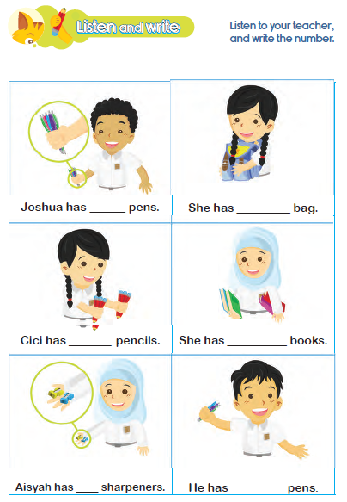
LEMBAR KERJA PESERTA DIDIK (LKPD) Ke-2

Nama :
Kelas :
Petunjuk!
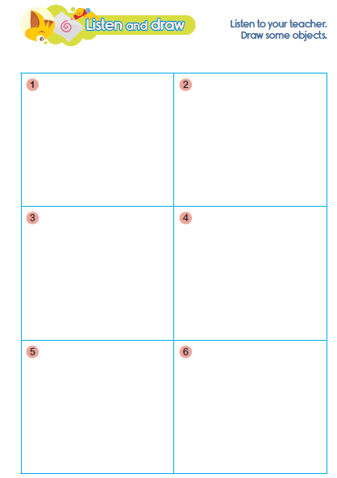

LEMBAR KERJA PESERTA DIDIK (LKPD) Ke-3
Nama :
Kelas :
Petunjuk!
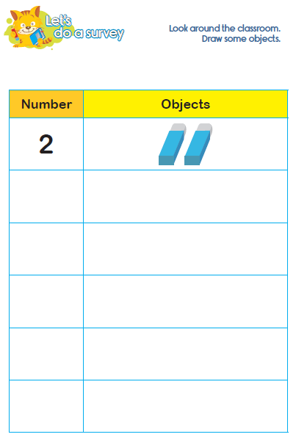
LEMBAR KERJA PESERTA DIDIK (LKPD) Ke-4
Nama :
Kelas :
Petunjuk!
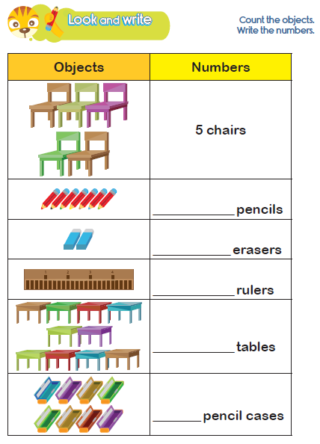
LEMBAR KERJA PESERTA DIDIK (LKPD) Ke-5
Nama :
Kelas :
Petunjuk!
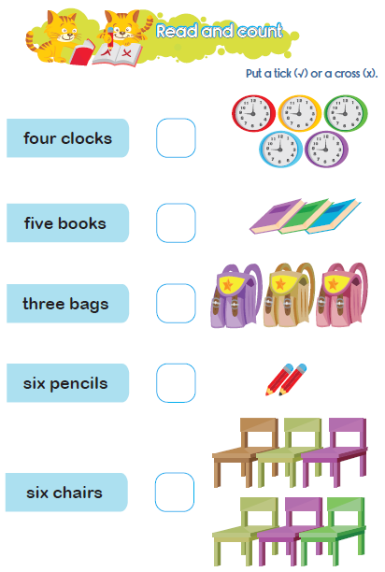

LEMBAR KERJA PESERTA DIDIK (LKPD) Ke-6
Nama :
Kelas :
Petunjuk!
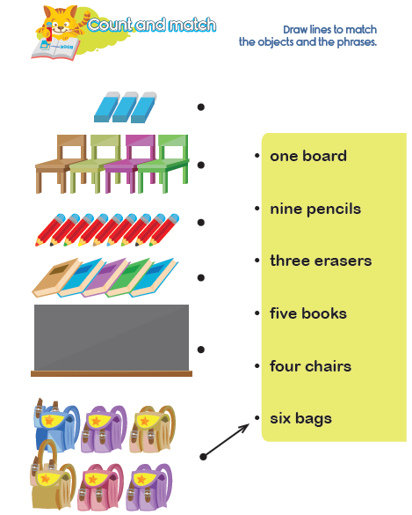

Nilai |  | Paraf Orang Tua

B. REFLEKSI PESERTA DIDIK DAN GURU
A. Refleksi Guru:
1. Bagaimanakah reaksi peserta didik dalam mengikuti pembelajaran pada unit ini?
2. Apakah yang menjadi kendala dalam pembelajaran pada unit ini?
3. Bagaiamana pencapaian Keberhasilan dalam pembelajaran unit ini?
4. Apa poin penting yang menjadi catatan dalam menyelesaikan permasalahan pembelajaran pada unit ini?
5. Satu kata atau kalimat yang menggambarkan pencapaian pembelajaran pada unit ini?

B. Refleksi Peserta Didik:
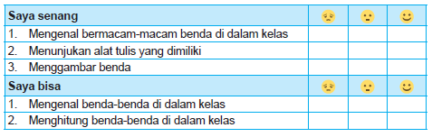

C. GLOSARIUM
- Children Are Able To Say Things In The Classroom.
- Children Are Able To Count The Things In The Classroom (Using Plural And Singular).
- Eraser, Pencil, Chair, Bag, Bool, Board, Clock, Pencil Case, Ruler.
D. DAFTAR PUSTAKA
- Kementerian Pendidikan, Kebudayaan, Riset, Dan Teknologi Republik Indonesia, 2021 Buku Panduan Guru dan Siswa My Next Words untuk SD Kelas I , Penulis: Lala Intan Gemala, dkk (ISBN: 978-602-244-512-8 (jil.1))
- Sumber lainnya yang Releven

